HƯỚNG DẪN THAO TÁC KỸ THUẬT: CHỨC NĂNG CẢNH BÁO LỊCH

1. THAO TÁC DÀNH CHO PHÂN XƯỞNG (ĐỀ NGHỊ)
Truy cập menu: Kế hoạch -> Cảnh báo lịch. Tại màn hình này, thực hiện tuần tự các bước:
Bước 1: Chọn lô bị cảnh báo
- • Mở Tab "Danh sách không đáp ứng KSC" hoặc "Cảnh báo ngày đáp ứng NL/BB".
• Tích chọn (☑) vào ô checkbox đầu dòng của lô hàng cần xin ý kiến lùi ngày.
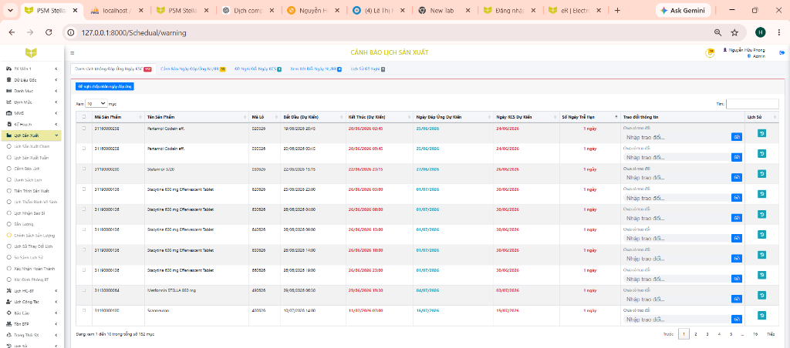
Hình: Màn hình Cảnh báo lịch - Các Tab và nút Đề nghị
Bước 2: Gửi Đề nghị
- • Click nút xanh "Đề nghị chấp nhận ngày đáp ứng" (hoặc "Đề nghị chấp nhận thay đổi NL/BB") ở trên cùng bảng dữ liệu.
• Lô hàng sẽ được gắn nhãn xanh "Đã đề nghị thay đổi ngày".
Bước 3: Gửi tin nhắn giải trình
- • Tại cột "Trao đổi thông tin" của lô vừa đề xuất, nhập lý do (VD: Hỏng máy, thiếu vật tư...).
• Click nút "Gửi".
------------------------------------------------------------

2. THAO TÁC DÀNH CHO PHÒNG KẾ HOẠCH (XEM XÉT)
Bước 1: Tiếp nhận Đề nghị
- • Truy cập menu: Kế hoạch -> Cảnh báo lịch.
• Mở Tab "Đề Nghị Đổi Ngày KCS" hoặc "Xem Xét Đổi Ngày NL/BB".
Bước 2: Kiểm tra lý do
- • Đọc nội dung giải trình của Phân xưởng tại cột "Trao đổi thông tin".
• Nhập tin nhắn phản hồi (nếu cần) và bấm "Gửi".
Bước 3: Thực hiện Phê duyệt
Tại cột "Hành Động", click một trong hai nút xử lý:
- • CHẤP NHẬN: Nhập ngày dự kiến mới vào ô trống. Lô hàng sẽ được cập nhật ngày mới, mất dòng báo lỗi đỏ, cho phép Phân xưởng Submit Lịch.
- • KHÔNG CHẤP NHẬN: Nhập lý do từ chối vào cửa sổ hiển thị. Lô hàng vẫn giữ nguyên báo lỗi, Phân xưởng phải dời lịch lại.

